UDC
中华人民共和国行业标准
P
JGJXX-20XX

既有住宅建筑功能改造技术规范
Technical code for function improvement of existing residential buildings
（征求意见稿）

20XX-X – X 发布20XX-X –X 实施

中华人民共和国住房和城乡建设部发布

中华人民共和国行业标准

既有住宅建筑功能改造技术规范
Technical code for function improvement of existing residential buildings

JGJXX-20XX

批准部门：中华人民共和国住房和城乡建设部
施行日期：20XX年XX月XX日

中国建筑工业出版社
20XX 北京

前 言
本规范是根据中华人民共和国住房和城乡建设部《关于印发2011年工程建设标准规范制订、修订计划的通知》建标[2011]17号文的要求，由上海维固工程实业有限公司、上海建筑设计研究院有限公司会同有关单位编制而成。
在规范编制过程中，编制组遵循国家有关基本建设的方针政策，认真贯彻中央城市工作会议的“不断提升城市环境质量、人民生活质量、城市竞争力，建设和谐宜居、富有活力、各具特色的现代化城市”的精神，深入调研不同类型不同地区既有住宅建筑的使用情况，认真听取居民对生活改善的需求，吸取近年来我国既有住宅建筑的功能改善经验，参考了有关国内相关标准，并在广泛征求意见的基础上，制订了本规范。
本规范的主要技术内容是：总则；术语；基本规定；总平面；建筑；室内环境；结构；设备；防火与疏散；施工与验收。
本规范由主编单位负责具体技术内容的解释。本规范在执行过程中如发现需要修改和补充之处，请将意见和有关资料寄送至上海建筑设计研究院有限公司（上海市石门二路258号，邮政编码：200041）。
本规范主编单位：上海维固工程实业有限公司
上海建筑设计研究院有限公司
本规范参编单位：华东建筑设计研究院有限公司
北京市建筑设计研究院有限公司
中国建筑西南设计研究院
广东省建筑设计研究院
浙江省建筑设计研究院
上海市建筑科学研究院
本规范主要起草人员：

本规范主要审查人员：

目 录

1 总 则 1
2 术 语 3
3 基本规定 4
4 建 筑 6
4.1 一般规定 6
4.2 户内空间改造 6
4.3 公用部分 7
4.4 加、改装电梯 8
5 室内环境 15
5.1 自然采光、通风、室内空气质量 15
5.2 防水、防潮 15
5.3 隔声、降噪 16
6 结 构 17
6.1 一般规定 17
6.2 场地、地基和基础 17
6.3 上部结构 18
6.4 加装电梯 18
6.5 加层、平改坡 19
7 机电设备 20
7.1 一般规定 20
7.2 给水排水 20
7.3 电气 23
7.4 供暖、通风及空调、燃气 24
7.5 加装电梯 26
7.6 可再生能源 27
8 防火与疏散 30
9 施工与验收 31
9.1 一般规定 31
9.2 工程施工 32
9.3工程验收 34
本规范用词说明 36
引用标准名录 37
附：条文说明

1 总 则
1.0.1 为保障既有住宅的基本居住功能与使用安全，提升建筑品质，规范既有住宅建筑功能改造工程，确保工程质量，特制定本规范。
【条文说明】1.0.1 我国的既有住宅建筑尤其是上世纪80~90年代及之前建成的住宅，因建设标准较低，已严重落后于城市发展水平，滞后于民生发展需要，其宜居功能亟待改善。考虑既有住宅建筑的复杂性，以及现行国家标准《住宅设计规范》GB50096—2011和《住宅建筑规范》GB50368—2005对既有住宅建筑改造缺乏适应性的情况，特制定本规范。
1.0.2 本规范适用于既有住宅建筑功能改造的设计、施工与验收，改造内容包括:
1 户内空间改造；
2 适老化设施改造；
3 设备改造；
4 加、改装电梯等。
【条文说明】1.0.2 本条给出了本规范所涉及的住宅改造内容，其中：
1 户内空间改造：既有住宅建筑的户内空间常存在室内隔间的划分不适应使用需要，过厅设置不合理，起居与卧室空间不能满足动静分离的使用需要，缺少相对独立的用餐空间或备餐与用餐空间动线过远，厨房、卫生间面积过小或不能满足使用需要，阳台空间未有效利用等问题，可通过户内空间改造和平面扩建方式予以改善。
2 适老化设施改造：通过增设辅助老年人起居生活的设施和设备，如卫生器具设置安全抓杆、户内设置紧急呼救按钮等,可以弥补老年人行动能力减弱的缺陷，提高老年人居家生活的安全性和便利性。
3 设备改造：包括厨房、卫生间设施的更新改造，老旧设备管线更新重布，机电设备更新改造，采暖系统改造，增设可再生能源利用设施等。
4 加、改装电梯：随着我国进入老龄化社会，为解决居住在既有住宅内的老年人出行难问题，既有住宅加装电梯已引起社会广泛关注。
1.0.3 既有住宅建筑改造应遵循安全、适用、绿色、经济的原则，因地制宜，优先采用新技术、新工艺。
【条文说明】1.0.3 既有住宅建筑改造提倡采用节能技术，例如采用节能电梯等新技术产品。住宅改造还应在确保结构和消防安全前提下，优先采用施工简便快速的技术方案和新型建材与设备，以减小改造对居民生活的影响，如采用集成式厨房与卫生间等轻型预制装配式构建技术，以及集保温、饰面材料于一体的集成化墙体材料等新型建材。
注：根据现行国家标准《工业化建筑评价标准》GB/T 51129—2015，集成式厨房（卫生间）是指采用建筑部品并通过技术集成在现场分部或整体装配的厨房（卫生间）。
1.0.4 既有住宅建筑改造除应符合本规范外，尚应符合国家现行有关标准的规定。
【条文说明】1.0.4 既有住宅建筑改造往往涉及较多问题，因此除应符合本规范外，尚应符合其他国家现行有关标准的规定，如对于优秀历史保护住宅建筑的改造，应符合历史建筑保护有关规定。

2 术 语
2.0.1 既有住宅建筑
已投入使用的现有住宅建筑。
2.0.2 功能改造Function transformation
以保障既有住宅的基本居住功能与使用安全，提升建筑品质为目的的改造工程。
2.0.3 适老化改造Suitable for the elderly
为适应老年人生活需求而进行的改造。

3 基本规定
3.0.1 既有住宅建筑改造应依据相关技术资料，进行现场查勘。技术资料不全时应根据改造目标补充完善。
【条文说明】3.0.1 既有住宅建筑改造前期应收集的技术资料，主要有设计文件、地质勘察报告、所在区域的城市地形图等，另需要进行详实的现场勘查以确认技术资料和现场是否存在差异。
3.0.2 既有住宅建筑改造应确保结构、消防及使用安全性。
【条文说明】3.0.2 既有住宅建筑改造应确保不破坏其在结构、消防、人员防护、设备使用、卫生防疫等方面的安全性。对可能产生不利影响的改造，应事先进行结构、设备等安全性鉴定，并采取相应措施，如上世纪90年代及以前建成的多层住宅，阳台栏杆高多为0.9m，已不符合国家现行有关标准的规定。
3.0.3 既有住宅建筑功能改造涉及平面扩建、加层扩建的，应按照国家现行有关标准的规定执行。
【条文说明】3.0.3 这里所指的平面扩建不包括加装电梯改造。
3.0.4 既有住宅建筑功能改造应减少对相邻住宅在日照、通风、采光、私密性等方面的不利影响。
【条文说明】3.0.4 既有社区一般用地紧凑，建筑密度较高，涉及因素较多，因此在改造方案的阶段，应多方案比较分析，选择对环境影响小的改造方案。比如既有住宅底层住户的日照获取常取决于日照平面角，因此加装电梯的平面位置应减少对有效日照时段内日照平面角的遮挡。
3.0.5 既有住宅建筑宜因地制宜同步实施多项改造。
【条文说明】3.0.5 户内空间改造、适老化设施改造等宜同步实施，提高资源利用效率，减少改造的扰民影响，但同时允许单项改造和多项改造的分步实施。
3.0.6既有住宅建筑改造宜同步实施外围护结构节能改造, 并宜与室内装修统筹进行。外围护结构节能改造应符合现行国家标准《既有居住建筑节能改造技术规程》JGJ/T129的规定。
【条文说明】3.0.6 “十二五”期间国家已对建筑节能提出了较高要求，建筑节能成为国家节能减排的重点。围绕这一重点颁布的设计标准有《夏热冬冷地区居住建筑节能设计标准》JGJ134-2010、《严寒和寒冷地区居住建筑节能设计标准》JGJ134-2010地区居住建筑节能设计标准》JGJ26-2010等，既有住宅建筑的热工性能大多与这些标准存在较大差距。以承担住宅约60~70%散热量的外窗为例，《夏热冬冷地区居住建筑节能设计标准》JGJ134-2010要求外窗的传热系数须控制在2.3~4.7 [W/(m2·K)]之间，而既有住宅建筑的外窗多为3mm厚单层玻璃钢窗，其传热系数仅为6.5[W/(m2·K)]。因此从提高住宅使用舒适性和节能减排的角度，有条件时既有住宅建筑改造宜同步进行外围护结构节能改造。
既有住宅建筑在改造之后多会进行二次装修，土建改造和室内装修统筹进行可有利于提高空间利用率，优化细节处理，减少材料人工损耗。

4 建 筑

4.1 一般规定
4.1.1 既有住宅建筑改造的部位应满足现行国家现行有关标准的规定，当确有困难时不应降低其原有标准。
4.1.2 既有住宅建筑改造不应降低相邻幼儿园、托儿所、养老院及中小学教学楼等的日照标准。

4.2 户内空间改造
4.2.1 既有住宅建筑户内空间宜按成套化改造，每套住宅应设卧室、起居室（厅）、厨房和卫生间等基本功能空间。
4.2.2 厨房功能改造时，应符合以下规定：
1 宜根据实际面积，按炊事操作流程灵活设置炉灶、洗涤池、案台及排油烟机等设施。
2 燃气设备应增设燃气泄漏报警功能。
3 改造或增设排烟道时，应有防回流措施。
【条文说明】4.2.2 厨房炊事流程为：洗—切—烧。考虑既有住宅建筑改造与新建情况不同，本条不对改造后的厨房面积作规定。
4.2.3 卫生间功能改造时，应配置坐便器、淋浴器、洗脸盆三件卫生设备。
4.2.4 既有住宅建筑阳台增设洗衣设备时应符合下列规定：
1 应设置专用给排水系统，洗衣污水应排至住区污水井内。
2 阳台隔墙和楼地面应做防水。
【条文说明】4.2.4 阳台洗衣污水应排至住区污水井内，因此改造需要同时考虑住区排水条件。
4.2.5 既有住宅建筑进行适老化改造时，应符合以下规定：
1 供轮椅通行的门净宽不应小于0.80m，门内外高差不应大于15mm并以斜面过渡。
2 室内墙体阳角部位应做小圆角或切角，地面装饰材料应平整、防滑。沿墙脚宜设350mm高防撞踢脚。
3 卧室、起居室（厅）及卫生间等主要居住功能空间宜设置紧急求助报警系统。
4 卫生间应设置外开平开门或推拉门及安装观察窗，宜安装便于施救的插销。
5 卫生间应采用坐式便器；淋浴间宜采用软质隔断；坐便器和淋浴间应设置安全抓杆；有条件时宜设置直径不小于1.5m的轮椅回转空间。
【条文说明】4.2.5 本条中关于户门、内门和户内走道的净宽要求是为方便老年人及轮椅通行需要。坐便器和淋浴器设置安全抓杆的做法可参考现行国家标准《无障碍设计规范》GB50763—2012。卫生间平开门须外开是考虑对老年人进行应急救护的需要。卫生间应有条件时宜考虑乘轮椅者的使用，如考虑乘轮椅者由护理人员协助如厕，坐便器与墙面的净距不宜小于0.9m。除本规范外，住房和城乡建筑部标准定额司于2013年编制完成的《家庭无障碍建设指南》可作为住宅适老化改造的参考。

4.3 公用部分
4.3.1 适老化改造时公用部分宜满足以下要求：
1 楼梯扶手应改为安全扶手，扶手材料宜用木材、塑料等导热系数小的材料。
2 出入口、楼梯、公共走道的地面应平整防滑。
3 出入口应采用缓步台阶或坡道过渡，并宜设休息座椅。
4 出入口上部应设置雨棚，其深度宜超过台阶外缘1.00m以上，雨棚应做有组织排水；内外应设安全照明。
4.3.2 加装电梯时公用部分应满足以下要求：
1 出入口宜设不小于0.15m的室内外高差，并宜设置出入口截水沟。
2 不应影响既有信报箱的使用。信报箱改造后应符合现行国家标准《住宅信报箱工程技术规范》GB50631及《住宅信报箱》GB/T 24295的规定。
3 受视线干扰的居室外窗应采取防护措施。
【条文说明】4.3.2 部分住宅的出入口踏步设置在楼梯间内部，而在楼梯间入口处无高差，当这类住宅加装电梯时，建议适当提高底层候梯厅（区）标高，以防止雨水侵入。
在加装电梯改造时，出入口、候梯厅部位的人流容易对住户的私密性产生干扰，此时可对相应外窗进行防视线干扰改造，如采取将平开窗改为上悬磨砂玻璃窗等方式。

4.4 加、改装电梯
4.4.1 既有住宅建筑加、改装电梯的布置应紧凑经济，其外包尺寸宜符合以下规定：
1 每组加建部分的平面外轮廓尺寸不宜大于4.00m X 2.40m；
2 加建部分高度不宜超过原有建筑高度2.00m。
【条文说明】 既有多层住宅加装电梯虽然是近年来住宅改造的热点，但因加装电梯后相邻住宅间距减小，限制了加装电梯的实施。因此在条件受约束时，应采取紧凑经济的布置方案以减少对周边环境的影响。本条给出了加装电梯在满足正常使用前提下的较小外包控制尺寸，意在指导加装电梯的实施。
1 每组加建部分的平面外轮廓尺寸不宜大于4.00m X 2.40m：图1为一梯两户的住宅单元加装电梯时，常见的底层平面布置。图中电梯井道内净尺寸为1.80m宽1.80m深，该井道尺寸是630kg无机房电梯的常见井道尺寸，630kg电梯轿厢的常见尺寸为宽1.10m深1.40m，满足《无障碍设计规范》GB50763中轮椅进出电梯轿厢的最小尺寸要求；图中候梯厅进深1.50m符合《住宅设计规范》GB50096、《无障碍设计规范》GB50763中对住宅候梯厅深度的最小要求；假设加建部分和主体结构之间设置150mm宽抗震缝，电梯井壁和候梯厅墙厚均为200mm，则加建部分的凸出深度为3.85m，宽度为2.20m。因此，“4.00m X 2.40m”已接近满足正常使用前提下电梯与候梯厅纵向布置时所需的最小外包尺寸。
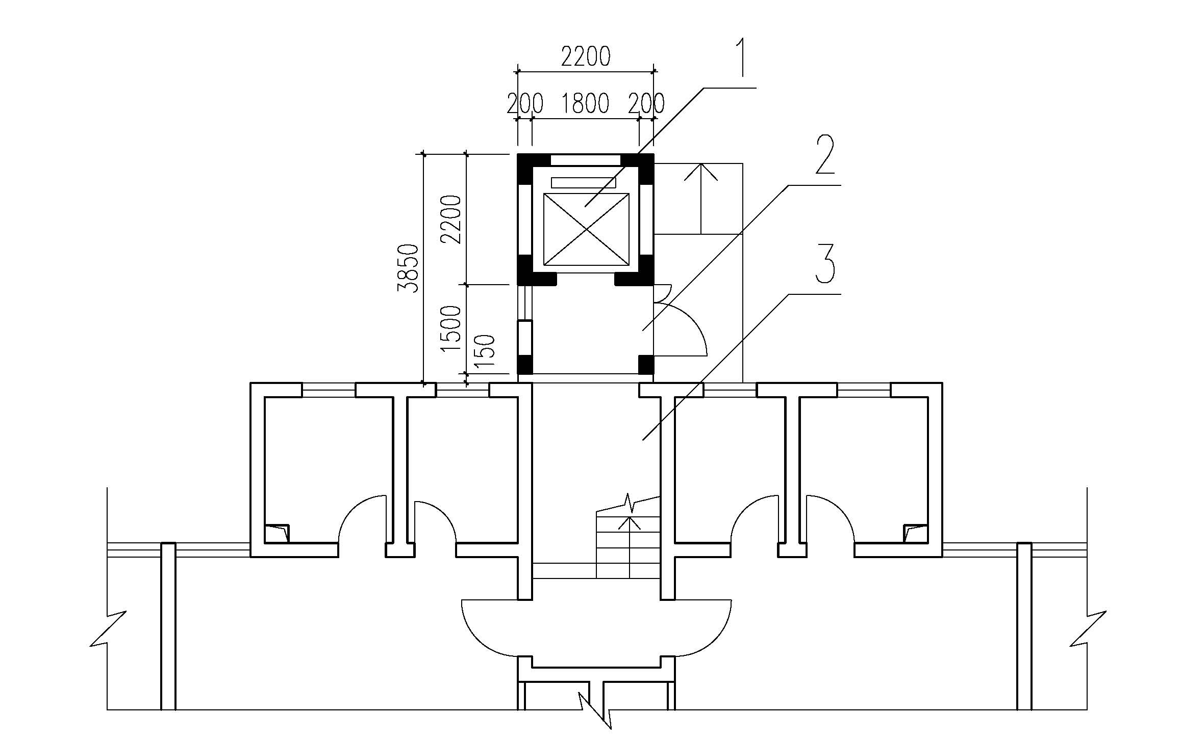
1—电梯井 2—底层候梯厅3—楼梯间
图1 电梯井与候梯厅纵向布置示意图(标注单位：mm)
图2为一梯四户的住宅单元加装电梯时，常见的平面布置。加建部分的凸出深度为2.35m，宽度为3.90m。 由图2可知“4.00m X 2.40m”已接近满足正常使用前提下电梯与候梯厅横向布置时所需的最小外包尺寸。
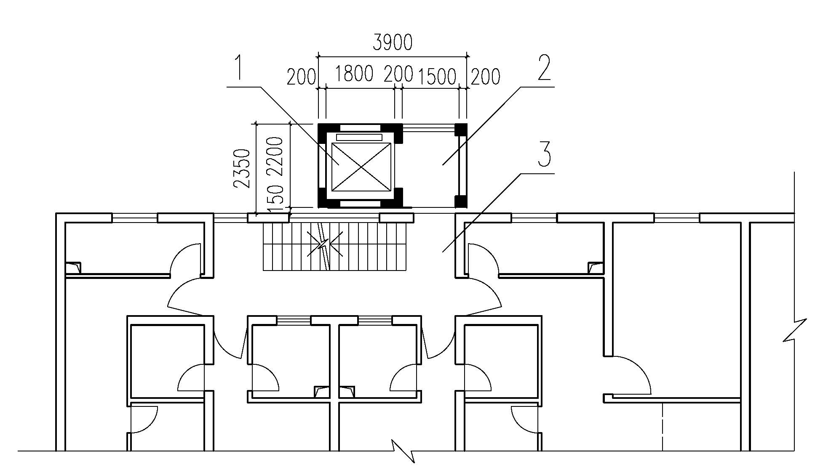
1—电梯井 2—候梯厅 3—楼梯间
图2 电梯井与候梯厅横向布置示意图(标注单位：mm)
2 加建部分高度不宜超过原有建筑高度2.00m：无机房电梯已趋于成熟，其顶层冲程的高度一般为4m~4.5m，住宅层高一般为2.8m，因此规定“加建部分高度不宜超过原有建筑高度2.00m”一般可满足无机房电梯加装要求。
4.4.2 加装电梯应因地制宜选择布置位置，可选择的布置位置有：
1 建筑北立面；
2 建筑南立面；
3 山墙立面；
4 特殊部位。
【条文说明】4.4.2 北立面为布置电梯的常用位置，常与既有楼梯间组合布置；在广州等夏热冬暖地区多在南立面加装电梯，这种布置方式仅对本栋住户的日照存在遮挡，对相邻住宅没有日照影响；设置公共走道（通廊）的住宅，可在山墙立面的走道端部布置电梯；特殊部位如嵌入式布置，将部分住户置换后加装的电梯内嵌其中。
4.4.3 既有住宅建筑加装电梯，有条件时宜采用无障碍电梯或可容纳担架的电梯。
【条文说明】4.4.3 电梯轿厢净深1.6m、净宽1.5m 时可满足担架进出，也有专为方便担架进出而在轿厢构造上进行特殊设计的担架电梯，这类电梯轿厢净尺寸一般1.5mX1.5m 左右，井道净尺寸约2.2m（宽）X2.1m（深），轿厢内壁局部向井道壁凸出，便于放置担架把手。
4.4.4 底层入户方式应流线简洁，避免迂绕。
【条文说明】4.4.4 本条原则性规定了乘电梯人流入户方式的影响因素。电梯人流的入户方式一般分为三种：
1 利用楼梯平台、公共走道（通廊）、阳台等平层入户；
2 利用楼梯中间平台错半层入户；
3 其他方式入户。
在实际项目中，应尽量平层入户实现无障碍通行，如在广州等夏热冬暖地区有多个案例利用南立面阳台或室外通廊平层入户；对于错半层入户的，目前已出现一种补偿性做法，即紧贴楼梯梯段侧的墙面安装斜向升降平台辅助行动障碍者实现无障碍入户，如采用这种方式，需要在楼梯间预留电源并验算结构荷载和构造连接的安全性；除这两种常见的入户方式外，当利用既有条件无法平层入户时，还可采取特殊的入户方式，如图3所示的加建外部走道等方式。
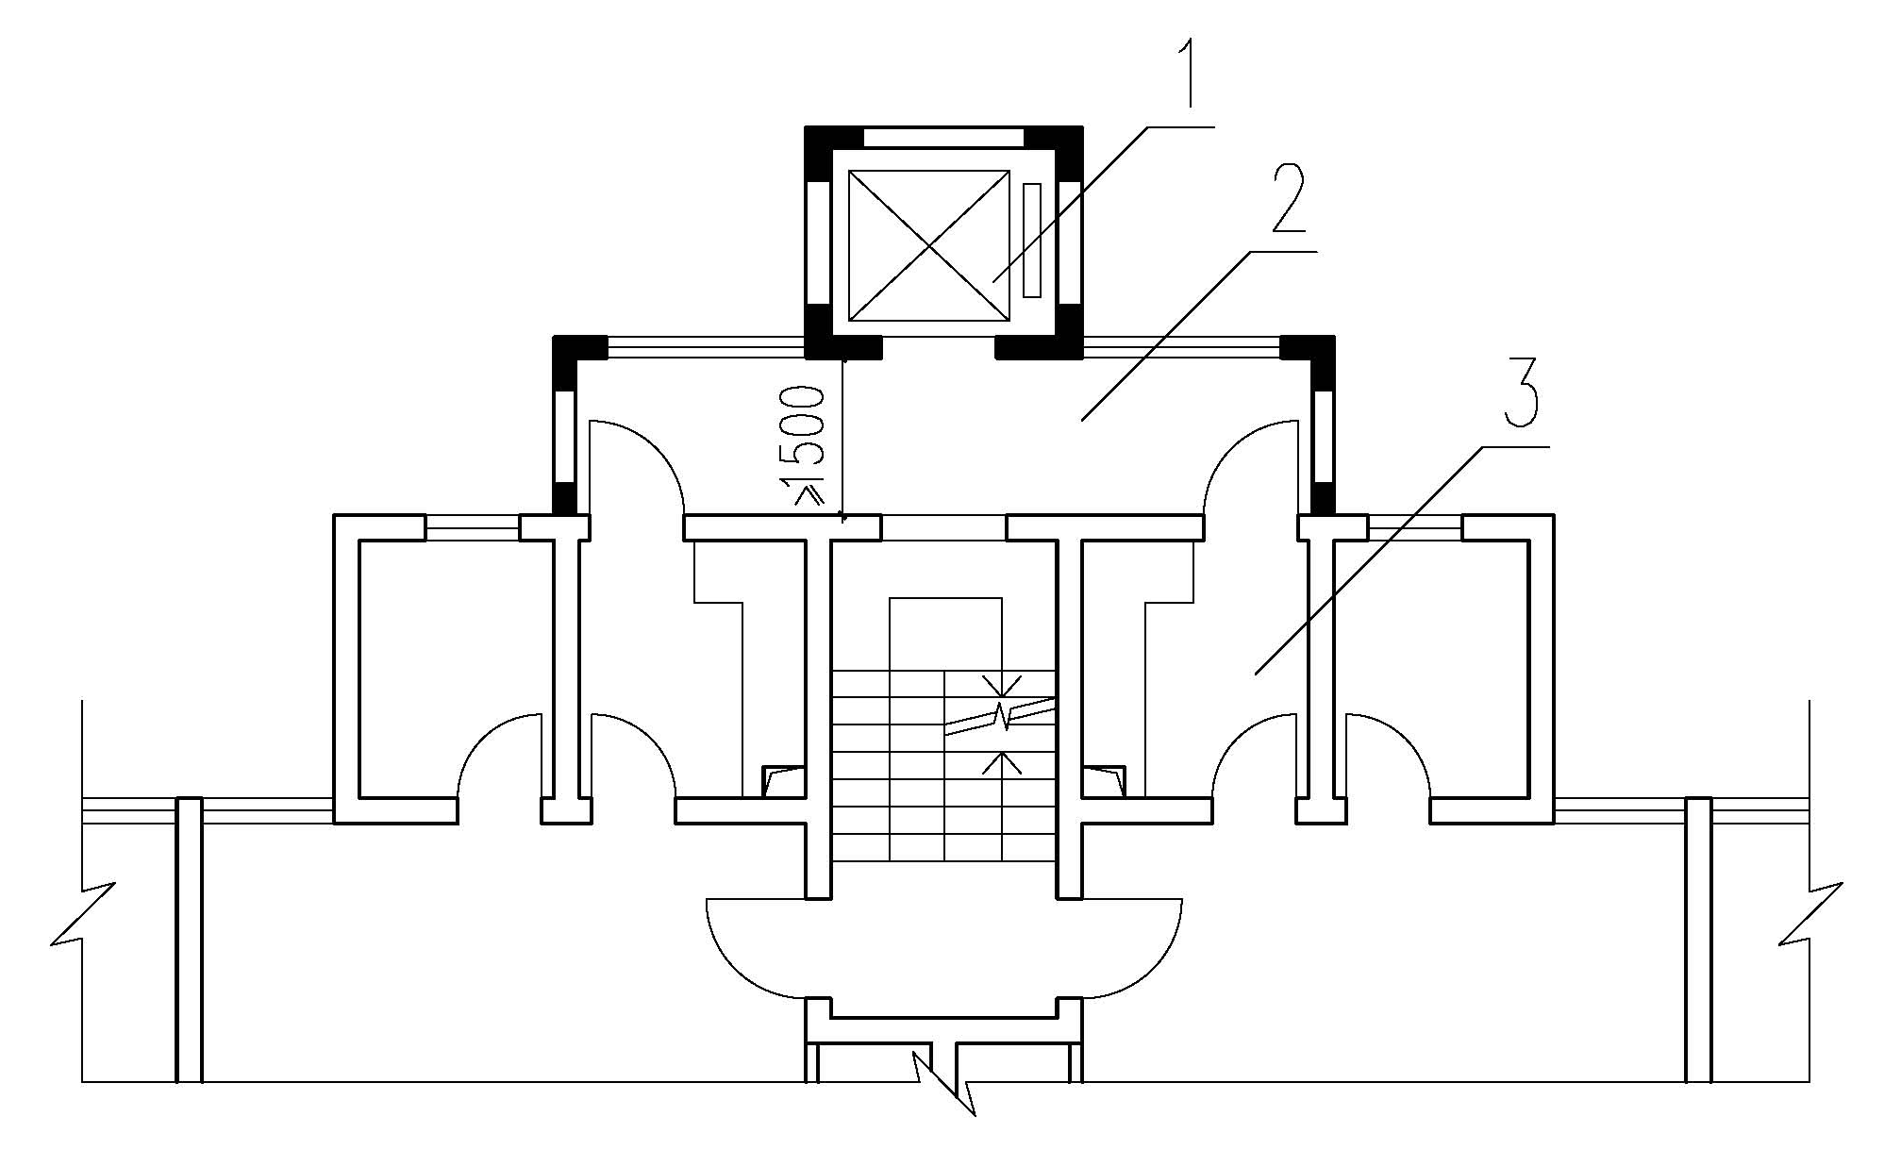
1—电梯井 2—加建的外部走道兼候梯厅 3—厨房
图3一梯两户住宅加建外部走道实现平层入户示意图(标注单位：mm)
4.4.5 候梯厅（区）深度不应小于1.50m，且不应小于电梯轿厢深度。
【条文说明】 一般情况下，候梯厅深度不小于1.50是不难满足的。但部分住宅底层楼梯为直跑并延伸至墙外，底层候梯厅深度如满足1.50m，加装电梯的凸出深度将大于4.0m。此时为减小候梯厅深度，可采取将电梯井道偏向楼梯间一侧，电梯采用旁开双折门，从而避免电梯开门正对楼梯以增加侯梯间深度的做法，如图4所示。
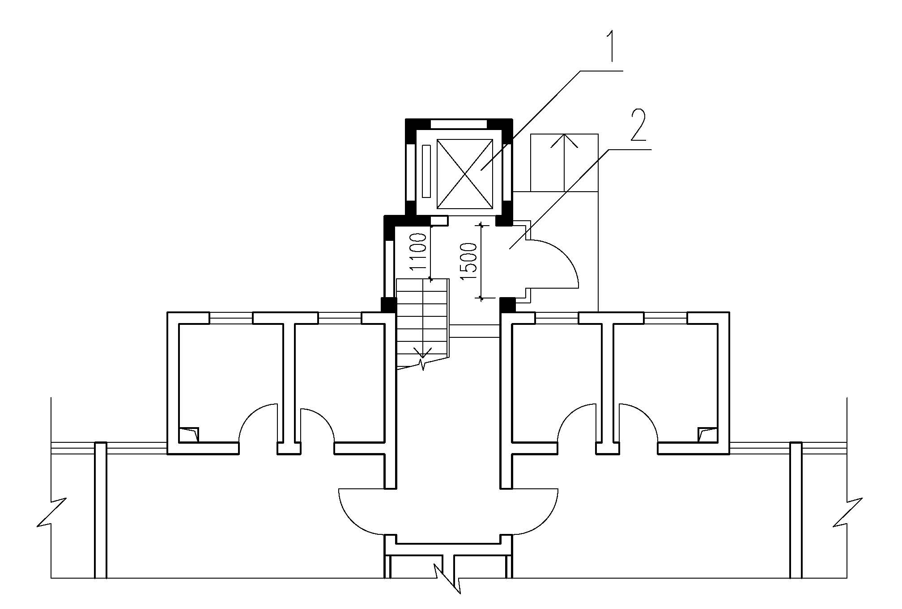
1—电梯井 2—底层候梯厅兼楼梯间
图4 底层侯梯间与楼梯错位布置示意图(标注单位：mm)
也可采取电梯双向开门，将底层候梯厅布置在电梯外侧的做法，如图5所示，此时候梯厅也可取消而由室外平台代替，成为候梯区。
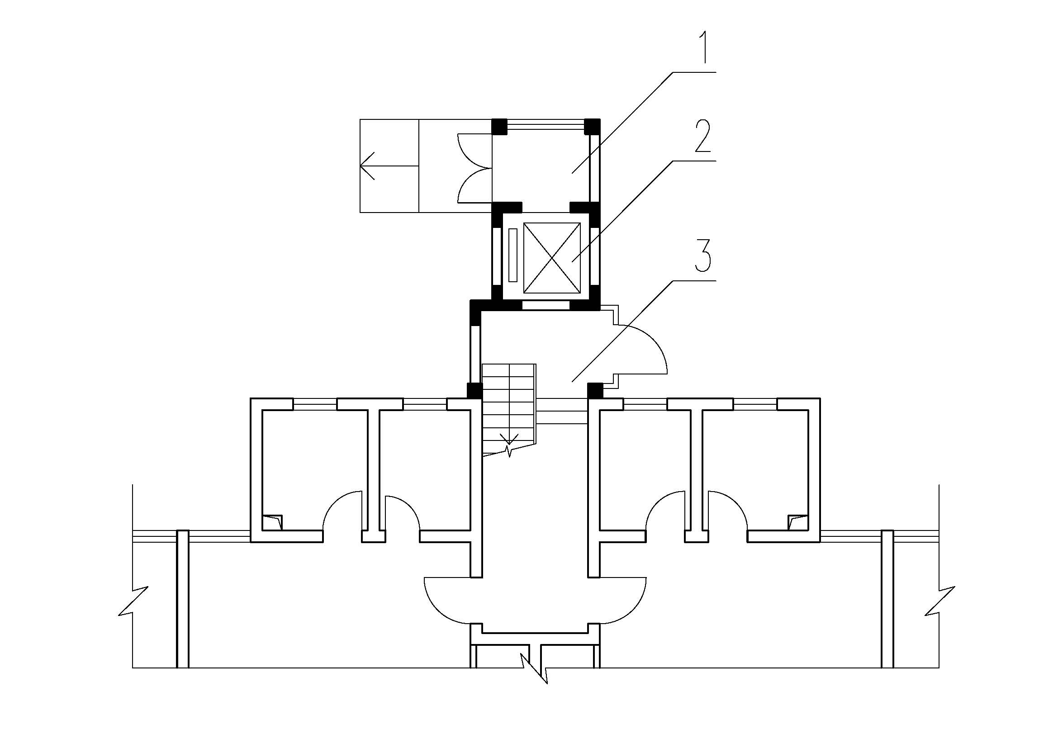
1—底层候梯厅 2—电梯井 3—楼梯间
图5 底层候梯厅布置在电梯外侧示意图

4.4.6 加、改装电梯当有适老化改造需求时，电梯运行速度不宜大于1.5m/s，电梯门应采用缓慢关闭程序设定或加装感应装置。
4.4.7 加、改装电梯涉及人防设施改造的，应符合人防设计的有关规定。
4.4.8 加、改装电梯的井道及轿厢尺寸应符合现行国家标准《电梯主参数及轿厢、井道、机房的型式与尺寸 第一部分：I、II、III、IV 类电梯》GB/T7025.1中第II 类电梯的要求，并应符合现行国家标准《电梯制造与安装安全规范》GB 7588的规定。

5 室内环境

5.1 自然采光、通风、室内空气质量
5.1.1 加、改装电梯后，楼梯间与候梯厅组合空间的采光窗洞口的窗地面积比不宜低于1/12。
【条文说明】5.1.1 当贴邻楼梯间加装电梯时，常引起楼梯间外窗重新布置，重新布置后的楼梯间与候梯厅窗地面积比应符合本条规定。
5.1.2 改造后的卧室、起居室（厅）、厨房应有自然通风、采光。
5.1.3 无外窗的卫生间改造后，应设置通风设施。
5.1.4 既有住宅建筑改造时，室内空气质量应符合现行国家标准《住宅设计规范》GB50096的规定。
【条文说明】5.1.4 室内空气质量涉及住户的安全和健康，应符合现行国家标准的规定。

5.2 防水、防潮
5.2.1 卫生间改造时，楼地面、墙面应设置防水层，顶棚应设置防潮层，门口应有阻止积水外溢的措施。
【条文说明】5.2.1 因既有住宅建筑老化程度一般较高，渗漏水情况普遍，改造时更应注意防水问题。如采用集成式卫生间，因其设置有一体化防水底盘和壁板，可有效提高防水性能。原来有防水层的卫生间，在改造时其防水层也应重设。
5.2.2 厨房改造时，楼地面应设置防水层，墙面、顶棚应设置防潮层。
【条文说明】5.2.2 因既有住宅建筑老化程度一般较高，厨房改造应注意防水问题。
5.2.3 加、改装电梯时，电梯井壁和主体结构连接处及电梯井壁的地下部分应有可靠防水措施。
5.2.4 改造涉及外窗洞口时，应按现行行业标准《建筑外墙防水工程技术规程》JGJ/T235的规定采取防水措施。

5.3 隔声、降噪
5.3.1 位于交通干线两侧或其他高噪声环境区域的既有住宅建筑，起居室（厅）、卧室的外窗改造时宜采用隔声量不小于30DB的外窗，其他外窗隔声量不宜小于25DB。
5.3.2 加装的电梯不应与卧室、起居室紧邻布置。受条件限制需要紧邻布置时，应采取有效的隔声和减振措施。
5.3.3 加装电梯时的隔声和减振措施可根据需要选用下列方式：
1 电梯井道与主体结构之间设变形缝；
2 电梯井道与主体结构采用阻尼连接、滑动支座连接等结构弱连接；
3 电梯导轨与电梯井壁之间设置隔振垫片。

6 结 构

6.1 一般规定
6.1.1 既有住宅建筑改造前，应根据现行国家标准《民用建筑可靠性鉴定标准》GB50292进行可靠性鉴定。结构改造设计应综合考虑结构现状和建筑改造需求，做到安全、适用、绿色、经济。
6.1.2 在原结构使用状况良好前提下，当主体结构体系不变，主体结构布置不明显改变，荷载未显著增加，对原结构不产生新的薄弱部位，可作为结构局部改造。
【条文说明】6.1.2 如抽柱、拆除承重墙、加层等为结构布置明显改变；改造后增加的总荷载标准值不超过原来的5%时可认为荷载未显著增加。
6.1.3 未超过原设计使用年限的房屋进行结构局部改造时，宜按国家现行标准进行抗震鉴定，未进行抗震鉴定和采取相应措施的，建筑可继续使用的年限不得延长。
6.1.4 已超过原设计使用年限，或不属于结构局部改造的，应进行抗震鉴定，其后续使用年限应按现行国家标准《建筑抗震鉴定标准》GB50023确定。
6.1.5 结构需采取加固措施时，应按国家现行标准执行。

6.2 场地、地基和基础
6.2.1 当缺失地质勘察资料或资料不足时，宜补充勘探；当场地条件不适宜补充勘察时，如有可靠依据可参考相邻工程的地质勘察资料。
6.2.2 当地基竖向承载力不满足要求时，应按现行国家标准《既有建筑地基基础加固技术规范》JGJ123、《建筑抗震加固技术规程》JGJ116等有关标准执行。
6.2.3 当建筑地基变形值超过现行规范要求时，应进行基础纠倾加固或采取其它措施后，方可进行功能改造。
6.2.4 新设基础应考虑其对原基础的影响，除满足地基承载力外，尚应按变形协调原则进行地基变形验算。

6.3 上部结构
6.3.1 功能改造时房屋应具备较好的整体性。当房屋整体性较差时，可采取以下措施：
1 砌体结构
1）当承重墙体布置不均匀时，可对原薄弱砌体墙进行加固，或在薄弱部位增设砌体墙或钢筋混凝土墙；
2）当纵横墙连接较差时，可采用钢拉杆、长锚杆、外加柱或外加圈梁等措施；
3）当无构造柱、圈梁时，应增设构造柱、圈梁或采取其它有效措施。
2 底层框架砌体结构，当底层刚度较弱、明显不均匀时，可增设钢筋混凝土剪力墙、翼墙、支撑或消能支撑。
3 楼、屋盖构件支承长度不满足要求时，可增设托梁、钢托架或采取增强楼、屋盖整体性等措施。
6.3.2 墙体、楼板开洞应根据其受力特征、洞口位置和大小进行受力分析，采取增设洞口边缘构件或其它补强加固措施。
6.3.3 当结构构件不满足承载力或正常使用要求时，应根据构件实际受力情况，采取对原结构损伤少、方便施工的加固措施。
6.3.4 房屋中填充墙，窗间墙，支承大梁及悬挑构件的墙段，阳台、雨棚、窗台等悬挑构件，栏杆，出屋面的楼梯间、电梯间、水箱间、烟囱、女儿墙等易倒塌部位，当不符合要求时应采取相应的加固改造措施。
6.3.5 建筑平面扩建时，结构改造应按以下原则进行设计：
1 扩建结构型式应根据原结构型式进行比选，采用合理的、便于施工的结构方案。
2 应根据平面扩建后的结构建立计算模型，进行整体计算分析。
3 平面扩建结构应与原结构采取可靠的连接，以确保力的有效传递。当连接部位的原结构构件强度较差时，应先采取相应措施后方可进行后续扩建。

6.4 加装电梯
6.4.1 加装电梯的结构形式原则上宜选用质量轻、施工便捷的结构，可采用钢结构、钢筋混凝土结构、砌体结构等。
6.4.2 加装电梯的结构宜进行多方案比选，选用对原结构影响小的结构型式。
6.4.3 加装电梯需对原结构墙体作局部开洞处理时，应对原结构的相关部位进行局部承载能力验算，并采取相应的补强加固措施。
6.4.4 当加装电梯结构与原结构不连接时，加装电梯部分的结构设计应符合国家现行标准规定。
6.4.5 当加装电梯结构与原结构相连时，应对整体结构进行抗震性能分析。当加装电梯结构对原结构抗震性能产生不利影响时，应进行抗震鉴定和采取相应的抗震措施。加装电梯结构与原结构之间可采用阻尼连接。
【条文说明】6.4.5 当加装电梯后，明显改变结构抗侧刚度的分布，或造成结构薄弱部位，认为其对原结构产生不利影响。为减小加装电梯结构与原结构的相互影响，可采用阻尼连接。

6.5 加层、平改坡
6.5.1 加层部分的结构型式可采用设置隔震层加层、直接在原建筑物上加层、外套钢筋混凝土（钢）框架加层、外套钢筋混凝土剪力墙加层等。
6.5.2 直接在原建筑物上加层时，宜尽量采用轻型结构，原有结构的填充墙可替换成轻质隔墙。
6.5.3 当采用与原结构相连加层时，应加强加层部分与原建筑之间的连接，确保力的有效传递，并按国家现行标准对结构进行抗震鉴定，采取相应的抗震措施。
6.5.4 当采用与原结构分离加层时，新增部分的设计、与原结构设置的缝宽等，均应满足国家现行标准的要求。
6.5.5 在平屋顶上增设坡屋顶改造时，应根据房屋的具体情况，合理选择结构型式，优先采用轻质高强材料，并应满足下列要求：
1 在房屋已有承重墙位置砌墙或设置刚架；原有屋面板可满足新增荷载的需求时，可在屋面板上立小钢柱。新增坡屋面宜在轻钢檩条上铺压型钢板、复合压型钢板或轻型瓦。
2 坡屋面结构应进行强度和变形验算，新、旧结构构件间应有可靠连接。

7 机电设备

7.1 一般规定
7.1.1 既有住宅建筑设备改造时，应根据改造内容和现行标准核算小区给排水、供电、供暖、供气等的容量配置，当容量不足时应向当地主管部门申请增加，并同步进行必要的小区设备系统及管网改造，并与相关市政管网做好接口衔接工作。
7.1.2 既有住宅建筑改造前，应根据改造后的功能要求，诊断和复核现有系统和设备，并根据评价结论制定相应的改造措施。
7.1.3 既有住宅建筑改造对建筑室内、外设备管道、管网、井道，以及通信网络、构筑物等产生的影响应根据工程实际情况进行综合处理。
7.1.4 既有住宅建筑设备改造和选型应注重节能、减振、降噪。新增设备荷载较大时须进行结构验算，并根据结构验算结果采取相应措施。

7.2 给水排水
7.2.1 住宅二次供水改造应符合下列规定：
1 水池（箱）应增设消毒设施，消毒设施宜在水池（箱）出水管上设置。
2 钢筋混凝土水箱内壁衬敷时，其材料应符合现行国家标准《生活饮用水输配水设备及防护材料的安全性评价标准》GB/T17219的规定。
3 当既有住宅建筑由市政管网直接供水，但水压不能满足要求时，应设置增压设施；当水压、水量都不能满足要求时，应设置贮水箱及增压设施，贮水箱的有效容积应经计算确定。
4 既有住宅建筑由屋顶水箱供水且水压不能满足要求时，应设局部增压设施，其配置应符合下列要求：
1) 带有气压罐的增压设施，调节水容积应根据计算确定，且不少于12L；
2）增压设备宜选用单相供电设备；
3) 设备不应设置在卧室的上方，并应采取减振、降噪措施。
5 应分户设水表，水表宜设置在套外水表箱内。
【条文说明】7.2.1 本条是针对既有住宅建筑二次供水中存在的水质、水量、水压问题采取的改造技术。
本条第1款是针对既有住宅建筑水池（箱）无消毒装置，生活饮用水一般达不到现行国家标准《生活饮用水卫生标准》GB 5749-2006的现状制定。现行强制性标准《城镇给排水技术规范》GB50788-2012已明确规定：“生活饮用水的水池（箱）应设置消毒设施”。
本条第2款是针对既有住宅建筑水池（箱）多数是钢筋混凝土结构，池内壁混凝土表面粗糙易藏污纳垢的现状制定。内衬敷是改善水池（箱）水质的普遍采用方法之一，具体做法有刷涂料、贴瓷砖，衬不锈钢等，但都存在耐久性、卫生性、施工周期、施工产生二次污染等问题，特别是在水池（箱）单项改造时要求停水时间不能超过24h。目前PE卷材热熔衬塑技术较先进,可以采用。
本条第3款是针对既有住宅建筑由市政管网直接供水存在的问题制定。由于城镇化发展，供水区域扩大，陶瓷阀芯的推广应用，原有市政供水存在水压、水量不能满足国家规范最低标准的问题。目前比较现实的解决措施是在住宅供水总管上设置增压给水装置。
本条第4款是针对既有住宅建筑的二次供水系统由于水箱高度限制，导致住宅顶层或上部几层水压不足造成燃气热水器不能启动等问题制定。虽然已有居民自设增压泵从管道中抽吸，但存在水泵带来噪声振动以及生活饮用水被回流污染的问题。鉴此，在屋顶水箱供水管上设置局部变频增压泵机组是解决水压不足的办法，这种方法也已在新建住宅中应用。该款第1项中水容积“12L” 可满足夜间2个便器冲洗的少量用水需要，带有气压罐的变频增压泵机组有利于节能。第2项当增设屋顶增压设施时，选用单相供电设备便于实际操作；住宅原有建筑设备监控系统的，增压设施应配置数据通信接口与之相连。
本条第5款是针对上世纪八十年代之前建造的卫生间、厨房合用的住宅制定。在分户改造中必须设置分户水表。
7.2.2 卫生间给排水改造应符合下列要求：
1 应采用节水型卫生器具；
2 用水器具的变更应与给水、排水管道改造同步进行；
3 排水管不得穿越卧室；
4 底层卫生间排水管宜单独排至室外检查井。
【条文说明】7.2.2 本条第1款是现行国家标准《公共建筑节能设计标准》GB50189的规定。
蹲便器改造为坐便器时，应注意排水坑距、冲洗水箱（或冲洗阀）给水角阀设置标高及排水存水弯的设置变更等。
本条第3款第1项依据现行国家标准（全文强制性标准）《住宅建筑规范》GB50368-2005第8.2.7条制定。卧室安静要求高，不应有排水管穿越造成噪音干扰，排水管包括生活污、废水管、通气管、雨水管。在既有住宅建筑套型改变时，可能存在卫生间位于卧室上方的现象，此时应进行设计协调，如可以采取同层排水等技术措施，但同层排水的排水立管不得穿越卧室，当穿越餐厅、起居室（厅）时应进行包封以避免噪音干扰。
7.2.3 厨房排水不得接纳卫生间生活污、废水；排水立管管径不得小于75mm。
【条文说明】7.2.3 本条是依据现行国家标准（全文强制性标准）《住宅建筑规范》GB50368-2005第8.2.7条制定。
7.2.4 阳台给排水改造应符合下列要求：
1 阳台宜设给排水设施；生活废水排水应设单独排水管道排至室外生活污水管道。
2 当阳台设置洗衣机时，应设置地漏。阳台雨水可排入地漏。
3 阳台生活废水排水管道与小区生活污水管道连接处如设置有水封井，阳台生活废水排水管道可不设存水弯。
【条文说明】7.2.4 本条是针时既有住宅建筑套内面积小的特点制定。阳台可作为设置洗衣机、浇花、洗涤的场所，在改造时应有组织地设置给排水管道，避免生活废水排入雨水管道，造成水体污染。
7.2.5 既有住宅建筑给排水管道改造时，管材及保温应符合下列要求：
1 不满足使用功能的给水管道应更换为耐腐蚀的金属管、塑料给水管、金属与塑料复合管、玻纤增强塑料给水管等管材。
2 不满足使用功能的排水管应更换为塑料排水管或柔性接口机制排水铸铁管等管材。
3 热水管道应有保温措施。
4 室外明露或有可能冰冻的给水、排水、消防给水管道应有防冻措施。
【条文说明】7.2.5 本条第1款是针对既有住宅建筑的生活饮用水管采用镀锌钢管，因其易生锈导致水质变坏、水压降低、供水量减少的问题制定。我国建设部等四部委已于1999年发文明确：自2000年6月起生活饮用水不得使用镀锌钢管。
本条第3款热水管道保温，是节能、保持热水温度和舒适度的要求。
7.2.6 地漏设置应符合下列要求：
1 严禁设置水封深度小于50mm的地漏。
2 洗衣机排水需设置箆子有插口的直通式地漏，并应在排水管上设存水弯。
3 当保留原有排水管道系统时，原有扣碗式地漏应进行改造，加装水封芯。
4 更新的排水管道系统上不得设置水封芯式地漏。
【条文说明】7.2.6 本条是针对既有住宅建筑中普遍存在的地漏返臭问题制定。既有住宅建筑中普遍采用的钟罩式（扣碗式）地漏水封浅不足20mm，易蒸发干涸且易堵塞。住户为便于清通将扣碗移走时，排水管中有害、有毒气体窜入室内，严重影响居民身心健康，因此国家标准《建筑给水排水设计规范》GB50015-2003（2009版）已将钟罩式（扣碗式）地漏列为禁用。目前由于部分制造商被利益驱动，一种水封不足10mm的“防臭地漏”屡见于市场，本规范对此予以严格控制。
本条第3款中“水封芯”是一种由内管和外管组成的U形水封，水封深度50mm，一般加装在铸铁钟罩（扣碗）式地漏中，上世纪九十代由湖南一家地漏制造商研发，专门针对扣碗式（钟罩式）铸铁地漏进行改造使用，在当时起到了很好效果。但实验证明水封芯的水封存水量少，抵御气压波动能力差，容易被破坏，因此第4款规定新设置的排水管道系统上不得设置水封芯式地漏。

7.3 电气
7.3.1 应在对既有建筑供配电系统和防雷接地系统现场勘查的基础上，根据改造后建筑物的用电负荷情况和使用要求进行供配电和防雷系统设计，且应符合现行国家和地方标准的规定。
【条文说明】7.3.1 我国幅员辽阔，条件复杂，各地区差异很大，改造时需要征询当地供电局意见。
7.3.2 配电系统应按户设置电表，公用电气设备应设专用电表。每套住宅应设置户配电箱。
7.3.3 当户内电气线路需作改造时，应符合以下要求：
1 户内电气线路应穿管暗敷。当须敷设在燃烧性能低于A级的建筑装饰或保温面层中时，应穿金属保护管。
2 户内进户导线应采用不小于10mm²铜线，户内照明回路应采用不小于1.5mm²铜芯导线，插座回路应采用不小于2.5mm²铜芯导线。
7.3.4 公共部位照明宜采用LED灯具。
7.3.5 当改造后小区设置电动汽车充电桩时，应设专用配电回路，并设剩余电流保护开关和专用电表。
7.3.6 住宅套内空间电源插座在满足《住宅设计规范》GB50096-2011的情况下，卫生间宜增设坐便器单项三线防溅型插座一个，其标高不宜低于0.5m；厨房间洗涤盆下方宜增设防溅型单项三线插座一个。
【条文说明】7.3.6 洗涤盆下方宜设置防溅型插座是出于目前提倡采用厨浴垃圾粉碎机的考虑。
7.3.7 厨房间宜设置燃气漏气报警器。
【条文说明】7.3.7 当本次改造住宅有可燃气体报警控制系统或有条件增加可燃气体报警控制系统的情况下应增设。
7.3.8 既有住宅建筑加装电梯的电气配套设计应符合本规范7.5节的规定。
7.3.9 既有住宅建筑改造宜设置访客系统。
7.3.10 既有住宅建筑改造宜采用光纤入户的接入方式。

7.4 供暖、通风及空调、燃气
7.4.1 既有住宅建筑改造前，应根据改造后的功能要求，诊断和复核现有系统和设备，并根据评价结论制定相应的改造措施。
7.4.2 供暖地区既有住宅建筑在进行平面扩建和加层扩建等改造时，新增部分应同步增设供暖系统，新增的供暖室内系统宜独立设置并应符合现行规范要求。
【条文说明】7.4.2 为避免破坏原有系统的压力平衡，改造中新增的供暖室内系统宜独立设置。原有供暖系统不满足节能等要求时，新增供暖系统可与原供暖系统统一改造设计。
7.4.3 供暖系统的热力站供热能力不能满足热用户需求的，应按照现行国家标准《民用建筑供暖通风与空气调节设计规范》GB50736要求改造、更换或增设热源设备。
7.4.4 供暖地区既有住宅建筑的供暖系统分户计量改造时，应符合以下要求：
1 原有垂直单管顺流式系统应改造为垂直双管系统或垂直单管跨越式系统，不宜改造为分户独立循环系统。
2 改造后的系统应进行管网水力平衡校核计算，不符合要求时应采取调节措施。
3 应复核户内供暖设备容量，并考虑户间传热对供热负荷的附加。
【条文说明】7.4.4 在北方一些城市大面积推行的既有建筑供暖系统热计量改造，多数改为分户独立循环系统，室内管道需重新布置，实施困难，对居民影响较大。根据既有建筑改造应尽可能减少扰民和投入为原则，建议采用改为垂直双管或加跨越管的形式，实现分户计量要求。
由于增设分户计量设施，会改变原有的系统水力平衡和增加户间传热，因此应对改造后系统进行全面水力平衡校核和供暖设备容量供热负荷的校核，户间传热附加量不应超过50%，主要调节措施包括适当增加散热器面积、增加旁通管阻力或选用阻力较低的温控阀、重新选配旁通管与散热器支路的组合、调整管径等。
7.4.5 既有住宅进行空调功能提升时，新增空调宜采用分散设置的空调装置或系统。
7.4.6 空调装置或系统，应满足空调室内室外机的安装位置、冷凝水有组织排水、环境影响等技术要求。
【条文说明】7.4.6增设安装空调设备需要满足空调设施的技术要求，如空调冷媒管墙上留洞直径不应小于80mm；壁挂机留洞中心距楼地面应为2.2m ~2.3m，柜式机留洞中心距楼地面应为0.2m~0.3m；室外空调安装位置应确保空调室外机的安装方便及通风良好。为了保证空调室外机的安装方便及达到良好的通风、降温效果，空调安装时应保证两侧各有不小于100mm的安装空间，背面离墙应有不小于150mm的进风距离，前方离百页窗应有不小于100mm的出风距离。空调室内室外机的安装此外还有兼顾噪音控制、美观、室内舒适度、室外散热等问题。
7.4.7 既有住宅建筑燃气系统改造时，应考虑室外管网和调压站的容量配置。当容量不足时，应按照现行国家标准《城镇燃气设计规范》GB 50028要求进行室外管网和调压站改造。
7.4.8 室外燃气立管改造应安装立管专用球阀。
【条文说明】7.4.8 原燃气室外立管一般未安装立管专用球阀，火灾发生时，无法立即关闭燃气立管总管，因此改造后的室外燃气立管应在挠性补偿器下游至进户前的管道安装立管专用球阀，为了保障管理安全可配置防尘锁阀。
7.4.9 厨房、卫生间无外窗时禁止增设燃气管道和设备。
7.4.10 厨房可设燃气泄漏保护装置。

7.5 加装电梯
7.5.1 当加装电梯影响楼梯平台水表、电表、燃气表、消防箱、弱电分线箱等既有设备的设置和使用时，应对受影响的既有设备和管线进行改造。
7.5.2 电梯配电应设专用供电回路和专用电表。
7.5.3 当住宅内部配电系统不作改造时，电梯可由外部专用回路供电。
7.5.4 电梯配电箱宜设置在电梯机房或地上一层建筑物内。当须设置在室外时，其防护等级不应低于IP56。
7.5.5 无机房电梯的配电箱总开关应具备剩余电流保护功能，其他类型电梯的配电箱总开关宜具备剩余电流保护功能。报警信号应传输至住宅小区值班场所。
7.5.6 电梯轿厢内应设置可与住宅小区值班场所通讯的应急呼叫设备。
7.5.7 电梯井道内应设置检修照明设备。
7.5.8 候梯厅应设置电梯紧急迫降按钮，其安装标高不应低于1.8m，也不应高于2.2m。
7.5.9 底层候梯厅出入口应考虑建筑挡水措施。电梯增设于建筑物室外的,，应考虑井坑排水措施，并应符合下列要求：
1）井坑排水不应采用重力流排放；
2）井坑排水宜在建筑物室内设连通集水坑，由排水泵排水，其供电可由电梯配电箱引出专用回路；
3）当无法在室内设置集水坑时，可采用移动式排水设备，并预留电源。
7.5.10 电梯机房内应设置移动式灭火器。

7.6 可再生能源
7.6.1 既有住宅建筑增设太阳能热水系统或太阳能光伏系统，应符合以下要求：
- 经技术经济比较合适时，优先选用太阳能光伏发电系统；
- 应进行结构安全复核，并应满足防坠落、防雷等安全要求；
- 应在满足使用要求的前提下采用便于安装与维护的技术方案；
- 应根据建筑物的使用功能、地理位置、气候条件和安装条件等综合因素，选择适宜的系统类型、安装位置和安装角度，并与建筑物整体及周围环境相协调；
- 太阳能热水系统的管道不宜跨越建筑伸缩缝、沉降缝、抗震缝等变形缝，且应做好防冻、防热、防爆管等设计。
- 太阳能热水系统的管道不应穿越卧室；穿越起居室应采取防渗漏措施。
- 嵌入建筑屋面、阳台、墙面或建筑其他部位的太阳能集热器和光伏板，应做好保温、隔热、隔声、防水、防护等设计，并应与周边建筑保持一定间距，避免产生光污染。
【条文说明】7.6.1既有住宅建筑中增设太阳能热水系统或太阳能光伏系统，由于集热器、贮水箱、支架等带有一定的荷载，应由结构进行安全性复核。太阳能系统的设置需充分考虑安装、清洁、维护、日常保养和局部更换等需求，为其提供必要的安全便利措施。主体结构在伸缩缝、沉降缝、抗震缝的变形缝两侧会发生相对位移，太阳能集热器跨越变形缝时容易破坏，所以太阳能集热器不应跨越主体结构的变形缝，否则应采用与主体建筑的变形缝相适应的构造措施。太阳能集热器是太阳能热水系统中重要的组成部分，建筑设计需将所设置的太阳能集热器和光伏板作为建筑的组成元素，与建筑整体有机结合，更重要的应当满足使用功能，包括该部位的保温、隔热、隔声、防水及防护等设计。太阳能集热器或光伏板布置不当时会产生反光，导致行人和司机的眩晕感，同时光污染还会损伤眼睛，因此对于在建筑上布置太阳能集热器和光伏发电板应避免对周边人群产生光污染。
7.6.2 既有住宅建筑改造冷热源选择时，应根据不同地域特点选择合理的冷热源。技术和经济比较合理时，宜采用地源热泵系统，且应符合以下要求：
1 地埋管地源热泵系统应进行全年冷、热负荷计算，根据空调负荷特点、现场条件等确定地埋管配置方案，并对土壤热平衡分析，当全年冷热累计取热量和释热量不平衡时，应采取热量平衡措施。
2 改造项目采用地源热泵系统时应保证系统的可靠性。应对系统全年冷热负荷特性进行分析，宜与其他空调冷热源组成复合式冷热源。
【条文说明】7.6.2 不同地区的气候特点和资源条件不同，在既有建筑改造时，应根据不同地域特点选择合理的冷热源。地源热泵作为可再生能源，应在经济技术比较合理时采用。采用地源热泵应进行合理技术分析，建筑空调冷热负荷特点及分布规律是地源热泵系统设计的重要依据，应在改造前开展详细的负荷特性分析。在方案设计时应综合考虑项目所在地周边场地条件，并注重系统的节能性、经济性，应与常规冷热源系统进行全年能耗和运行费用比较。为保证系统全年冷热平衡，避免地下土壤热堆积，因此在地源热泵系统方案设计时宜与其他冷热源组成复合系统。在考虑上述辅助散热或加热方式时，需要进行经济性及节能性比选。当系统需要辅助散热或加热方式时，可结合原空调系统采用冷却塔或与水冷冷水机组、空气源热泵机组及其他冷热源设备组成复合式冷热源系统。

8 防火与疏散
8.1.1 既有住宅建筑改造应符合现行国家标准《建筑设计防火规范》GB50016的规定。
【条文说明】8.1.1 消防安全涉及人员生命财产安全，应严格执行消防规范，如既有住宅消防整改确有困难时，应充分沟通协调、技术论证，取得消防行政许可。
8.1.2 加装电梯的井道外墙耐火极限不应低于2.00小时。
【条文说明】8.1.2 电梯为住宅交通的核心部分，同时新加建的候梯厅及电梯井贴邻住宅，为确保其防火安全，参照现行国家标准《建筑设计防火规范》GB50016—2014中对二级耐火等级建筑构件的耐火极限要求，本条规定候梯厅外墙和电梯井道的耐火极限不宜低于2.00小时。
8.1.3 候梯厅窗洞口与相邻住户门、窗最近边缘的水平距离不应小于1.0m。
8.1.4 加装电梯后，疏散楼梯间的自然排烟条件应符合现行国家标准《建筑设计防火规范》GB50016的要求。
8.1.5 与加装电梯相邻布置的疏散楼梯无法封闭时，户门应设乙级防火门。
【条文说明】8.1.5 该条根据现行《建筑设计防火规范》GB50016—2014第5.5.27条、第6.4.1条制定。
8.1.6 当需要设置自动喷淋灭火系统时，应符合国家现行标准《自动喷水灭火系统设计规范》GB 50084的要求。
【条文说明】8.1.6 既有住宅建筑的消防改造需要增设简易喷淋时，可参照《自动喷水灭火系统》GB 50084中“局部应用系统”的相关内容，并符合当地消防主管部门的要求。

9 施工与验收

9.1 一般规定
9.1.1 既有住宅建筑改造施工应由具有相应专项施工资质的单位承担。需要深化设计的改造工程，施工单位应具有深化设计能力，深化设计文件应经设计单位认可。
9.1.2 改造施工的全过程应有可靠的施工安全措施。施工单位应对施工过程可能发生的危害、灾害与突发生事件制订应急预案。
【条文说明】 9.1.2 施工过程安全是施工组织需要考虑的最重要事项，影响既有住宅改造施工过程中的安全因素比较多。在改造施工中，尤其注意出现以下情况之一时的居民搬迁问题：
1 经安全性鉴定，主体结构的安全等级为C级或D级的；
2 涉及抽墙、楼板大开洞等高风险的结构改动的；
3 燃气设施老化严重或改造过程影响燃气设施安全的；
4 施工过程中存在消防安全隐患的；
5 其他设计认为需要搬迁的；
对已有结构病害要注意是否出现恶化，如变形增加、裂缝扩展、连接松动等，并且在施工期间要定期查看是否出现新的异常现象。施工过程的消防隐患包括建筑消防设施不完善，或施工中需要进行动火作业的。
9.1.3改造施工宜按照绿色施工的相关规定执行。 改造施工宜建立BIM建筑信息模型。
【条文说明】 9.1.3 绿色化施工是建筑工程应倡导的发展方向，尤其在居民区进行改造，更有现实意义。基于建筑信息模型（BIM）的施工管理，更加高效，有助于提升工程质量以及后续的改造和运行维护。《关于印发2011-2015年建筑业信息化发展纲要的通知》（建质[2011]67号）、《住房城乡建设部关于推进建筑业发展和改革的若干意见》（建市[2014]92号）和《关于推进建筑信息模型应用的指导意见》（建质函〔2015〕159号）这些文件均大力推广BIM技术的应用。
9.1.4改造可能影响地下管线时，应事先进行情况排查，以避免对地下管线造成破坏。

9.2 工程施工
9.2.1 施工前应由建设单位组织设计、施工、监理等相关单位对设计文件进行交底和会审。
9.2.2 施工前施工单位应根据工程特点和现场条件，按有关规定编制施工组织设计方案和施工方案，并组织进行技术交底。
【条文说明】 9.2.2 应注重改造房屋所在环境，如周围建筑的相邻情况和改造建筑的周边交通路线情况等。对原有的管线要做好调查工作。必要时对难点方案进行专家论证。
9.2.3 施工前施工单位应对住宅的危险现状进行排查。若施工中发现原结构有严重缺陷或电气、燃气设施危及施工安全时，应及时向建设单位、监理单位和设计单位报告，在采取有效处理措施后方可继续施工。
【条文说明】 9.2.3 结构的严重缺陷包括：构件开裂、构件较大的变形、连接松动等。也要特别注意原主结构经私自拆改情况，并将设计图纸中未反应的情况进行上报。
9.2.4 燃气、电气工程拆除前，应编制拆除方案，并经相关部门及监理工程师审批。
9.2.5 改造中，如遇楼板开洞、墙体开洞或拆墙脱换施工，应满足以下要求：
1 施工前应编制施工专项方案；
2 必要时应进行全施工过程的监测和施工前编制应急预案；
3 应严格遵照合理的施工顺序施工。
【条文说明】 9.2.5 这里所指楼板开洞主要是影响其楼板自身搁置或墙体稳定的预制楼板的大开洞。施工专项方案应对各过程工况的安全性进行分析；临时支撑系统应进行严格的分析计算和设计，并应复核承载支撑系统的原结构构件的安全。对可能引起连续倒塌风险的墙体开洞或拆墙脱换，应进行施工过程的监测和制定应急预案。开洞和拆墙脱换的施工顺序一般遵照自上而下的顺序。

9.2.6 施工期间的堆放荷载应严格控制，不得大于原设计承载能力；有出现结构性损伤的部位，在修复加固前不得进行施工堆载。

9.2.7 施工时宜根据工程需要开展施工测量。
【条文说明】 9.2.7 如在加装电梯改造中，应对电梯平台标高等尺寸进行实际测量，以复核图纸尺寸。根据实测验收的记录，编绘竣工图和资料，作为验收时鉴定工程质量和工程交付后管理和维修的依据。
9.2.8 既有住宅建筑改造引起荷载增加或加装电梯的改造，应根据设计文件要求对建筑物的沉降变化进行监测。
【条文说明】9.2.8 监测应由建设单位委托有资质的单位进行。
9.2.9 改造施工宜采用以下绿色施工措施：
1 运输过程中，应保持车辆整洁，防止对道路的污染，减少道路扬尘。对施工地段定期洒水，避免扬尘。
2 设置施工面围护，悬挂标识牌，临边洞口做好防护隔离。
3 控制噪音和遵守现行国家标准《建筑施工场界噪音限值》GB12523规定。
4 施工现场加强对废水、污水的管理。废水、废弃涂料和胶料排入下水管道前进行统一处理。
5 夜间施工避免对周边居民产生光污染影响。
6 施工现场对小区已有绿化采取保护措施。
7 施工后地表恢复原样。
9.2.10 改造时需进行管线移位时，应编制施工专项方案，并应按照国家现行标准的规定执行。
9.2.11 改造施工时应对主结构、设备设施和装饰采取有效的防护措施，不得采取振动大或可能造成较大破坏的施工工艺。
9.2.12 改造工程宜优先采用预制装配式施工方案。预制构件制作、运输与安装应编制施工专项方案。预制件吊装时应采取措施避免与既有结构发生碰撞；应复核预制件就位时的临时固定对主结构承载的影响。

9.3工程验收
9.3.1 既有住宅功能改造工程验收时，各分部、子分部、分项和检验批的划分应按国家现行标准执行。如涉及结构加固，结构加固应划分为（子）分部工程。
【条文说明】9.3.1 对改造工程按《建筑工程施工质量验收统一标准》GB50300规定的原则，进行单位工程及其分部工程、分项工程的划分。建筑工程的分部工程通常划分为地基与基础、主体结构、建筑装饰装修、屋面工程、建筑给水、排水及采暖、建筑电气、智能建筑、通风与空调、电梯等。结构加固工程应划分为分部工程之一，并遵照《建筑结构加固工程施工质量验收规范》GB50550进行子分部、分项和检验批的划分。专项修缮工程作为分部工程时，其子分部、分项和检验批的划分宜遵照《建筑工程施工质量验收统一标准》GB50300规定的原则执行，或有地方标准的遵照地方标准执行。
9.3.2 各分部和分项工程的验收应按国家现行标准执行。隐蔽工程经验收合格后方可进入下一工序施工。
【条文说明】9.3.2 分部和分项工程验收相关国家标准主要有《砌体工程施工质量验收规范》GB50203、《混凝土结构工程施工质量验收规范》GB50204、《钢结构工程施工质量验收规范》GB50205、《建筑地基基础工程施工质量验收规范》GB50202、《建筑结构加固工程施工质量验收规范》GB50550、《建筑装饰装修工程质量验收规范》GB50210、《屋面工程质量验收规范》GB50207、《建筑电气工程施工质量验收规范》GB50303、《暖通空调施工与质量验收规范》GB50234、《电梯工程施工质量验收规范》GB50310、《建筑节能工程施工质量验收规范》GB50411、《建筑抗震加固技术规程》JGJ 116等。检验批可按《建筑工程施工质量验收统一标准》GB50300确立的原则，即可根据施工及质量控制和专业验收需要，按楼层、施工段和变形缝等进行划分。专项修缮工程的验收参照上述规范执行，或有地方标准的遵照地方标准执行。
9.3.3 设备、材料进场验收和复验应满足国家现行标准的要求。
【条文说明】9.3.3 设备、材料应符合国家现行产品标准，对实行生产许可证制度及国家强制认证的产品应具有相应的生产许可证、出厂合格证及相关技术文件。设备、材料、成品、半成品、配件、器具等的规格、型号及性能应符合设计要求和国家产品技术标准的规定。
9.3.4 消防管道及附属设备的更新或改造施工，应符合国家现行标准的规定。
9.3.5 改造工程的工程资料制作应按国家和地方现行标准执行。
【条文说明】9.3.5 相关行业标准《建筑工程资料管理规程》JGJ/T185，不少地方也有相关规定。资料的归档更多按项目所在地有关规定执行。

本规范用词说明
1 为便于在执行本规范条文时区别对待，对要求严格程度不同的用词说明如下：
- 表示很严格，非这样做不可的：
正面词采用“必须”，反面词采用“严禁”；
- 表示严格，在正常情况下均应这样做的：
正面词采用“应”，反面词采用“不应”或“不得”；
- 表示允许稍有选择，在条件许可时首先应这样做的：
正面词采用“宜”，反面词采用“不宜”；
- 表示有选择，在一定条件下可以这样做的，采用“可”。
正面词采用“宜”，反面词采用“不宜”；
2 条文中指明应按其他有关标准执行的写法为：“应符合……的规定”、“应按……的规定”或“应按……执行”。

引用标准名录
- 《建筑施工场界噪音限值》GB12523
- 《建筑抗震设计规范》GB50011-2001
- 《建筑设计防火规范》GB50016
- 《建筑抗震鉴定标准》GB50023
- 《城镇燃气设计规范》GB 50028
- 《住宅设计规范》GB50096
- 《城市居住区规划设计规范》GB 50180
- 《建筑工程施工质量验收统一标准》GB50300
- 《住宅建筑规范》GB50368
- 《混凝土结构加固设计规范》GB50367
- 《住宅信报箱工程技术规范》GB50631
- 《砌体结构加固设计规范》GB50702
- 《民用建筑供暖通风与空气调节设计规范》GB50736
- 《电梯制造与安装安全规范》GB 7588
- 《电梯主参数及轿厢、井道、机房的型式与尺寸 第一部分：I、II、III、IV 类电梯》GB/T7025.1
- 《无障碍设计规范》GB50763
- 《建筑抗震设计规范》GBJ11-89
- 《建筑抗震设计规范》GBJ11-89
- 《住宅信报箱》GB/T 24295
- 《建筑抗震加固技术规程》JGJ116
- 《既有建筑地基基础加固技术规范》JGJ123
- 《住宅室内防水工程技术规范》JGJ298
- 《既有居住建筑节能改造技术规程》JGJ/T129
- 《节水型生活用水器具》CJ164

